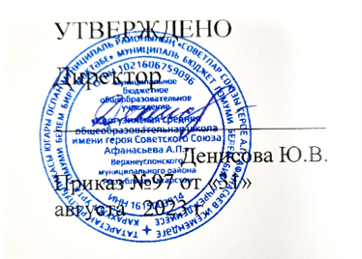
План работы
Совета профилактики правонарушений
среди несовершеннолетних
на 2023-2024 учебный год

Месяц | Вопросы на рассмотрение Утверждаю. | Дата заседания | Ответственный | Отметка об исполнении
Сентябрь | 1. Утверждение состава Совета профилактики на 2023-2024 учебный год.  2. Утверждение плана работы на 2023-2024 учебный год.  3. Корректировка и утверждение списка обучающихся и (или) их семей, стоящих на различных видах профилактического учёта на начало 2023/2024 учебного года  4.Уточнение списка детей из многодетных, малообеспеченных и неполных семей, детей инвалидов и ОВЗ, опекаемых детей и детей из приемных семей.  5.Проведение рейдов и составление актов ЖБУ с целью оценки условий проживания и воспитания обучающихся, стоящих на различных видах профилактического учёта | сентябрь | Председатель совета
Ноябрь | 1. О работе классных руководителей по профилактике девиантного поведения  2. Анализ по рейдам в семьи: обследования жилищно- бытовых условий семей учащихся с целью выявления семей, находящихся в социально-опасном положении, группы риска  3. Профилактика табакокурения, электронных сигарет анализ работы.  3. Корректировка и утверждение списка обучающихся и (или) их семей, стоящих на различных видах профилактического учёта | ноябрь | Председатель совета
Февраль | 1.Организация индивидуальной работы с неуспевающими учениками (по итогам первого полугодия);  2. О культуре поведения и общения подростков в социальных сетях (мониторинг соц.сетей).  2.Отчет классных руководителей об индивидуальной работе с детьми, состоящими на учете ВШК и КДН, СОП;  3. Корректировка и утверждение списка обучающихся и (или) их семей, стоящих на различных видах профилактического учёта | февраль | Председатель совета
Май | 1. Анализ работы Совета по профилактике правонарушений за 2022-2023 учебный год.  2. Составление плана, графика работы Совета по профилактике правонарушений среди несовершеннолетних на 2023-2024 учебный год.  3. Безопасность, оздоровление и трудоустройство детей летом.  4. Контроль занятости детей, состоящих на ВШУ.  5. Корректировка и утверждение списка обучающихся и (или) их семей, стоящих на различных видах профилактического учёта | Май | Председатель совета
 | • Работа по обеспечению безопасности жизнедеятельности школьников.  • Организация консультативной помощи учащимся, стоящих на ВШУ по различным предметам.  • Отчеты классных руководителей о работе по профилактике правонарушений.  • Оформление документов в комиссию по делам несовершеннолетних, управление образования, органы социальной защиты.  • Заседания Совета профилактики по вопросам:  - профилактика нарушений школьной дисциплины, пропусков уроков, неуспеваемости;  - выполнение родителями и опекунами своих обязанностей;  - постановка на внутришкольный учет и снятие с внутришкольного учета;  - заслушивание отчетов классных руководителей. | В течение учебного года | Члены Совета профилактики, классные руководители

